Муниципальное бюджетное дошкольное образовательное учреждение детский сад №2
города Ставрополя

Конспект совместной познавательной деятельности взрослого с детьми с элементами исследования для детей старшей группы
Тема: «В поиске мечты»

Автор- составитель:
Воспитатель:
Черныш Татьяна Викторовна

Ставрополь, 2015
Цель: учить добывать информацию из природных материалов, делать выводы, обобщать предметы, воспитывать в детях уважение к мнению других детей, действовать в коллективе, учить выражать свои мысли, грамотно формулировать их, закрепить правила безопасности в неизвестном месте.
Задачи:
- Образовательные:
- Познакомить детей с разными способами хранения информации, научить ее добывать из разных материалов;
- Формировать умение выдвигать гипотезы, сравнивать и делать выводы;
- Учить выражать свои мысли, грамотно формулировать их;
- Учить ориентироваться по схематическим рисункам;
- закрепить правила безопасности в неизвестном месте.

- Развивающие:
- Развивать эмоционально - положительное отношение к познанию окружающего мира;
- Развивать навыки взаимодействия со сверстниками в процессе совместной деятельности;
- Обогащать словарный запас.

- Воспитательные:
- воспитывать в детях уважение к мнению других детей;
- Воспитывать умение действовать в коллективе.

Интеграция образовательных областей:

- Познавательное развитие (изучение найденных предметов, анализ их характеристик);
- Речевое развитие (развитие речевой активности);
- Художественное – эстетическое развитие (рисование);
- Физическое развитие (физминутка);
- Социально-коммуникативное развитие (исследовательская деятельность сообща с остальными участниками занятия).

Технологии, используемые воспитателем в занятии:

- Технология личностно - ориентированной деятельности:
- Учет модальности;
- Учет возрастных особенностей;
- Опора на субъективный опыт ребенка;
- Оказание педагогом помощи в решении проблемных ситуаций
- Технология исследовательской деятельности:
- Постановка и решение вопросов проблемного характера
- Игровые технологии:
- Игровые задания и упражнения;
- Здоровьесберегающие технологии:
- Физминутка;
- Создание активной сенсорно-развивающей среды
План

Организационный момент

  - Вводная речь (беседа о мечте);
  - Разминка- установка;

Основная часть

  - Физминутка;
  - Сюрпризный момент: обнаружение древних раскопок;
  - Совместное ориентирование по карте, поиск древних посланий;
  - Эксперимент вулкан;
  - Совместное творение посланий для потомков;
  - Эксперимент с водой и бумагой.

Заключительная часть

Рефлексия: -где мы сегодня были? Какие послания мы нашли? Как бы вы назвали эту неизвестную землю? Какие природные материалы могут сохранить послания?

Активизация словаря: раскопки, цивилизация, кратер, лава.

Материалы и оборудование: светоотражающие наклейки, коробка с песком, камни с изображениями, рюкзачки, бумага, карандаши/фломастеры, пластиковая колба, вулкан, содержимое для эксперимента с вулканом (сода, вода, жидкость д/мытья посуды, уксус, красная краска).

Предварительная работа
- Формирование навыков ориентироваться на заданной территории;

Содержание организованной деятельности детей.

Организационный момент:
Ребята, скажите, что такое мечта? (ответы детей). Верно, мечта- это заветное желание человека, может быть предметы или действия. У вас есть мечта? (ответы детей). А у меня тоже есть мечта- я хочу попасть на древние раскопки. Знаете, что это такое? Это остатки быта людей, которые когда-то жили на определенной местности. Давайте вместе попробуем осуществить мою мечту?
Разминка- установка:
Давайте возьмемся за руки и скажем:
Собрались все дети в круг
Ты мой друг и я твой друг!
Вместе за руки возьмемся
И друг другу улыбнемся!
Молодцы! Я сейчас вам раздам светоотражающие наклейки. Если мы вдруг потеряемся, то увидим блики наклеек и найдем друг друга. Кстати, эти наклейки используют, когда переходят дорогу в темное время суток, чтобы машины еще издалека увидели пешехода. Теперь оденем рюкзачки!
Физкультминутка:
Давайте перед походом разомнемся:
Мы в поход с тобой пойдём, (шагают на месте)
Интересное найдем! (наклоняются, имитируя подбирание предмета)
Все изучим, все узнаем, (протягивают поочередно руки вперед)
До пяти мы посчитаем. ( хлопают в ладоши)
Раз, два, три, четыре, пять (показывают на пальцах)
Идем новое искать! (шагают на месте)
Исследовательская деятельность:
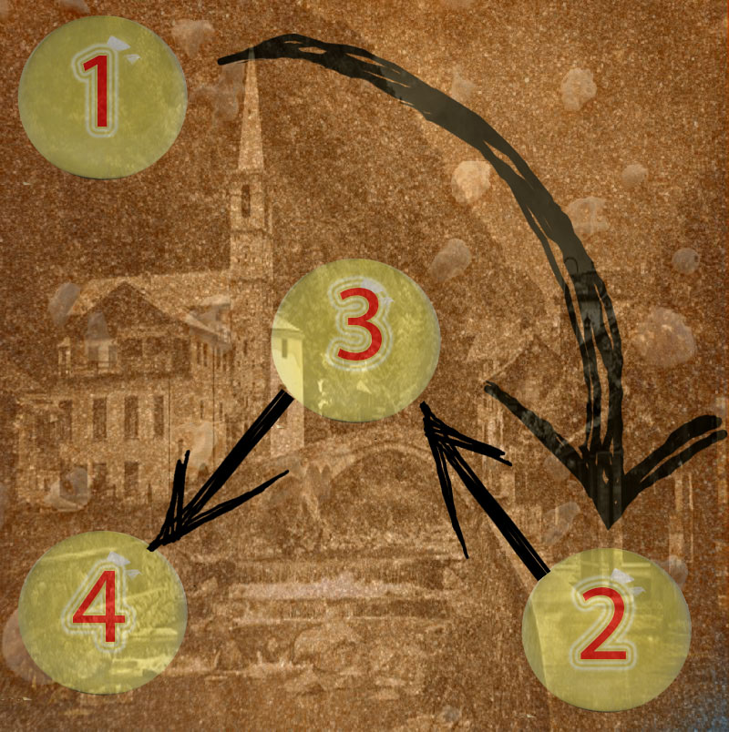
Посмотрите, мы оказались на раскопках древней цивилизации. (перед детьми коробка с песком, сверху карта в пластиковом контейнере). Здесь есть карта!

1-й ребенок достает 1 объект: камень с нарисованным на нем солнцем. Ребята, посмотрите, какая находка? Что бы она означала? (ответы детей). Да, нарисованное солнце, скорее всего, означает, что когда-то здесь было очень жарко, наверное, даже не было зимы.
2-й ребенок достает второй объект: камень, с нарисованными на нем волнами. Чтобы означали эти волны? (ответы детей). Да, скорее всего, волны означают, что здесь было поблизости море, которое изобразили нам на камне древние люди.
3-й ребенок достает третий объект: камень, с нарисованными на нем цветами. Ребята, почему здесь изображены цветы? (ответы детей). Верно, наверное, здесь раньше было очень красиво, и росла трава и цветы.
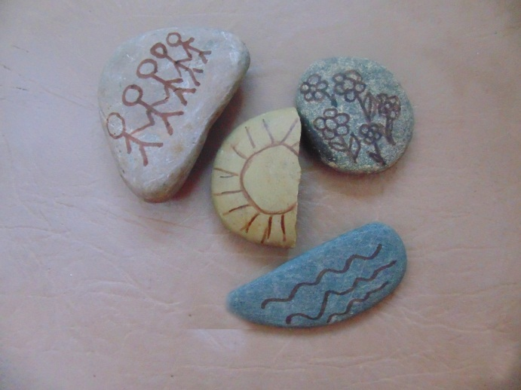
4-й ребенок достает 4 объект: символически нарисованные люди держатся за руки. Что здесь изображено? (ответы детей). Да, наверное, предки хотели сказать, что они все дружили и поддерживали друг друга. Так и нам, надо быть добрее и всегда быть рядом с теми, кому грустно, и всегда все делать сообща.

Посмотрите, здесь есть вулкан. Знаете, что такое вулкан? Это гора, в центре которой находится кратер, который извергает лаву. Лава- это огненная жидкость из расплавленных камней. Давайте попробуем разбудить вулкан. Эксперимент вулкан.
Изобразительная деятельность:
Я вам предлагаю сесть за стол и нарисовать свои рисунки для потомков.
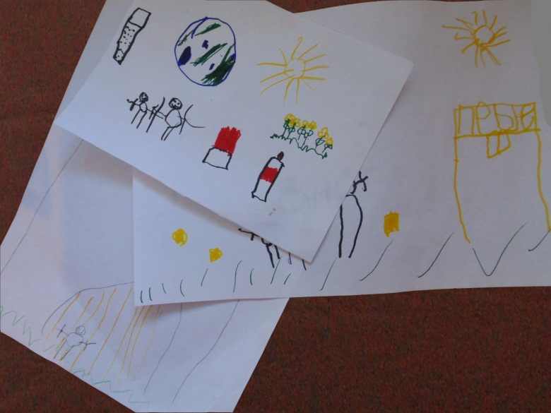
Как вы думаете, если мы бумагу с нарисованными посланиями оставим в песке, она не испортится? А если пойдет дождь, что станет с бумагой.
Эксперимент: давайте проверим, сейчас я побрызгаю водой на свое послание. Бумага размокла и все краски смешались. Так мы не сможем сохранить наши послания надолго. А если положить послания в пластиковую колбу? Она не размокла! И наши послания сохранятся. Уберем их в песок!
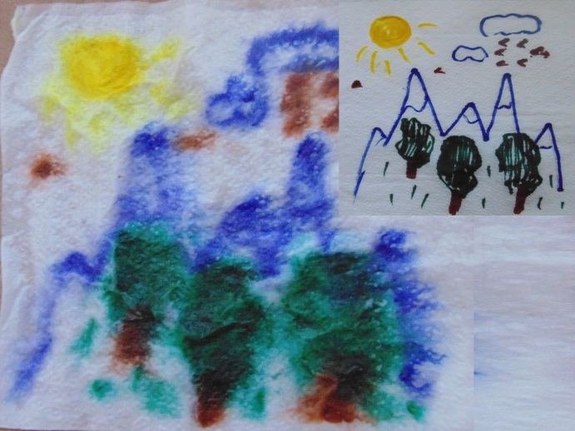
Рефлексия:
-где мы сегодня были?
-Какие послания мы нашли?
-Как бы вы назвали эту неизвестную землю?
-Какие природные материалы могут сохранить послания? (глина, камень)
Прощание: спасибо, ребята, вы помогли осуществиться моей мечте. Я очень надеюсь, что мечта каждого из вас тоже когда-нибудь осуществится! До свидания, мне очень понравилось исследовать с вами неизвестную землю!

